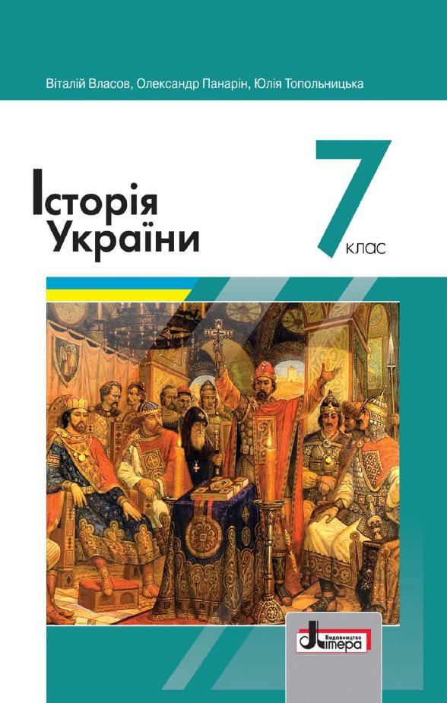
ШАНОВНІ УЧНІ ТА УЧЕНИЦІ 7-Х КЛАСІВ!
ПЕРЕД ВАМИ - МАТЕРІАЛИ ДО ЧЕТВЕРТОГО УРОКУ З ПРЕДМЕТУ «ІСТОРІЯ УКРАЇНИ». У ДАНОМУ ФАЙЛІ ВИ ЗНАЙДЕТЕ МАТЕРІАЛ ПАРАГРАФУ ПІДРУЧНИКА, ЗАВДАННЯ ДЛЯ САМОСТІЙНОЇ РОБОТИ ЗА НИМ та БЛАНК ВІДПОВІДІ. ВИКОНАНУ РОБОТУ ТРЕБА БУДЕ НАДІСЛАТИ НА АДРЕСУ УРОКУ ЧЕРЕЗ СЕРВІС «ХЬЮМАН-ШКОЛИ» В БУДЬ – ЯКОМУ ЗРУЧНОМУ ДЛЯ ВАС ФОРМАТІ (ФОТО, ЕЛЕКТРОННИЙ ДОКУМЕНТ, СКРІНШОТ ТОЩО). БАЖАНО, ЯКЩО ВИ ЗРОБИТЕ ЦЕ ДО ДНЯ НАСТУПНОГО УРОКУ. З УСІМА ПИТАННЯМИ ЩОДО ОРГАНІЗАЦІЇ НАВЧАННЯ ПРОШУ ЗВЕРТАТИСЯ НА ЧАТ У ХЬЮМА-ШКОЛІ.
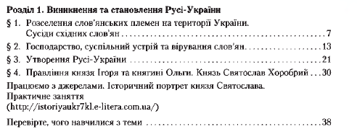
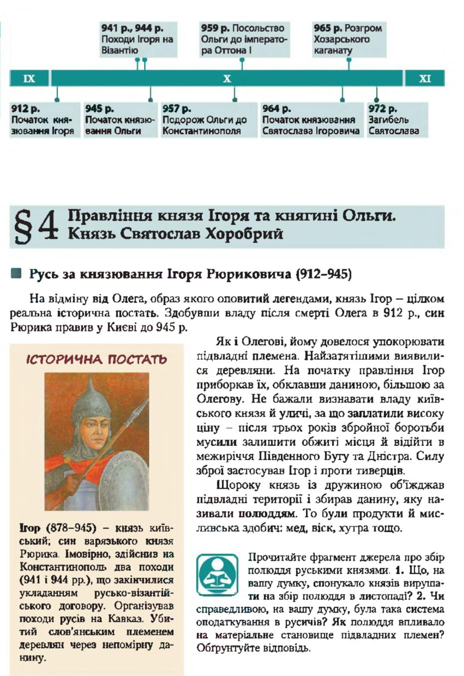
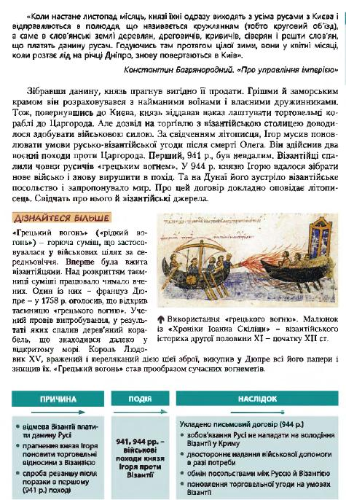
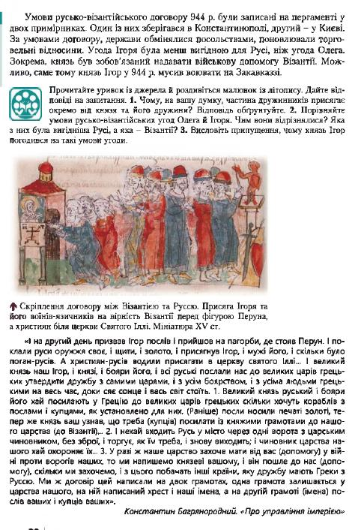
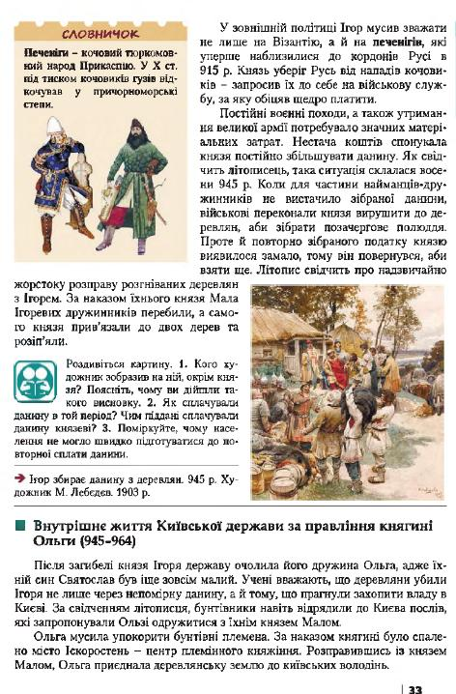
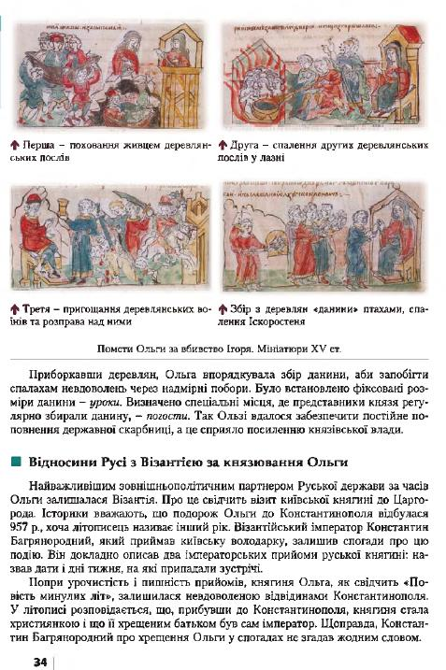
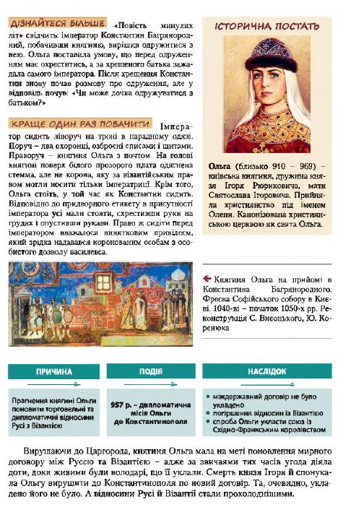
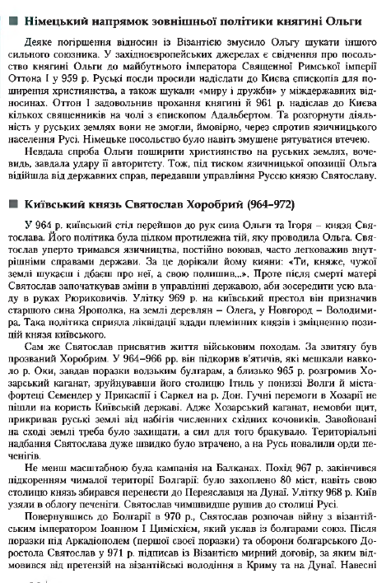
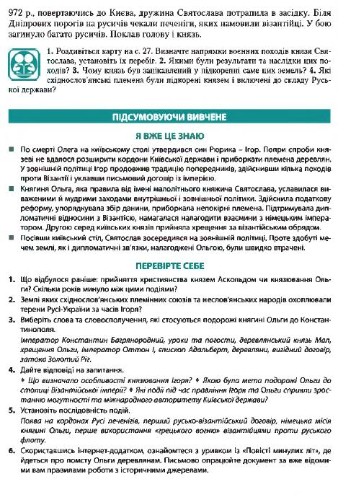
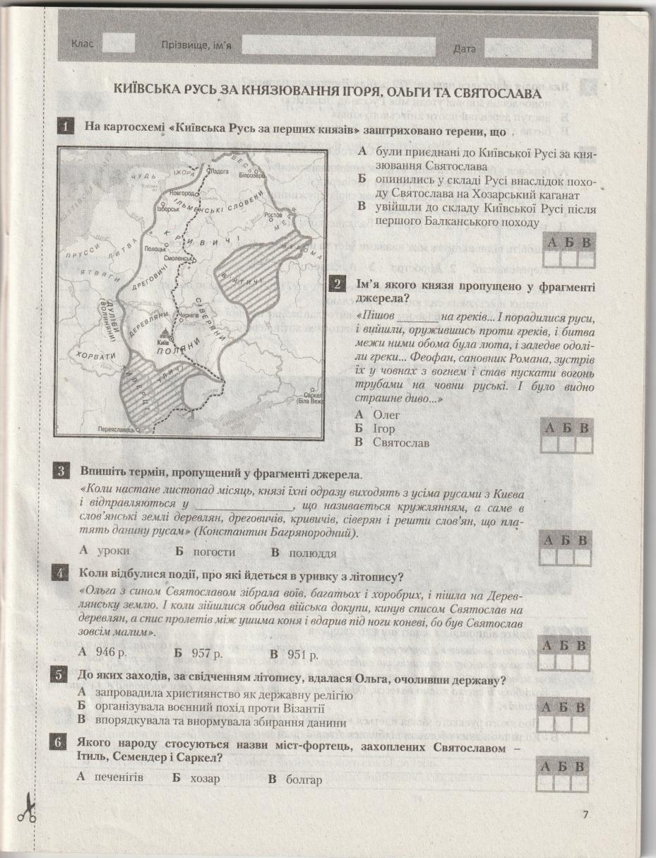

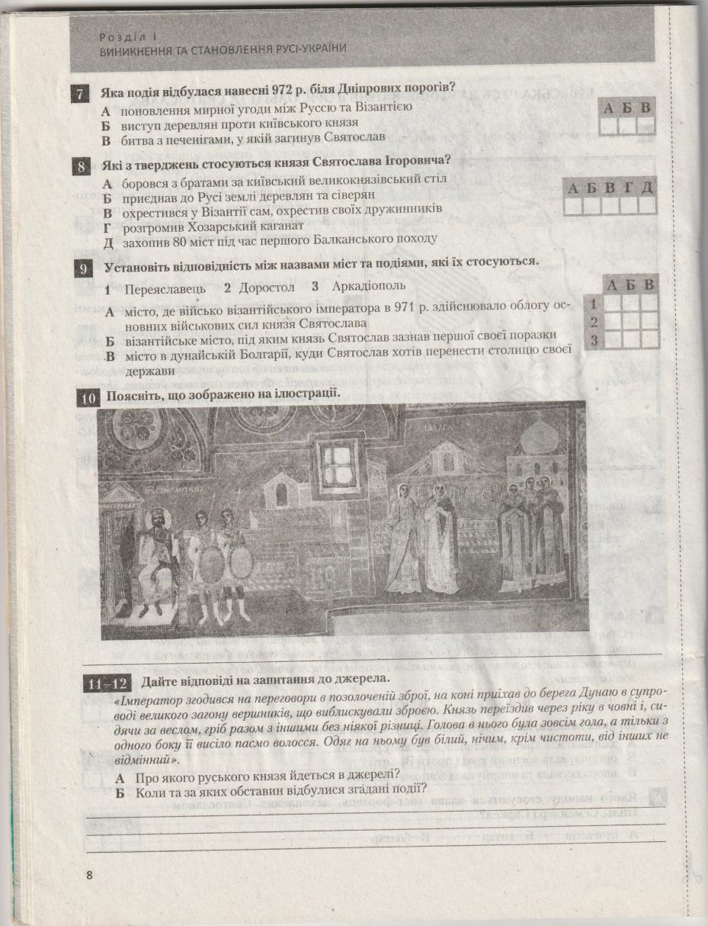

Розділ І. Виникнення та становлення Русі – України. Урок 3. Київська Русь за перших князів.
- На картосхемі "Київська Русь за перших князів" заштриховано терени, що – 1 -
- Ім'я якого князя пропущено в фрагменті джерела? 2 -
- Термін, пропущений у фрагменті джерела - 3 -
- Події, описані в уривку з літопису відбулися 4 -
- До яких заходів, за свідченням літопису вдалася Ольга , очоливши державу? 5 -
- Назви міст-фортець, захоплених Святославом – Ітіль, Семендер і Саркел стосуються 6 -
- Яка подія відбулася 972 р. біля Дніпровських порогів? 7 -
- Які твердження стосуються Святослава Ігоровича? 8 - , та
- Відповідність між назвами міст та подіями, що їх стосуються
1 Переяславець - , 2 Доростол - , 3 Аркадіополь -
- Що зображено на ілюстрації?

- -12. Дайте відповіді на запитання до джерела.
А. Про якого руського князя йдеться у джерелі?

Б. Коли та за яких обставин відбулися згадані події?

